**Bogotá D.C., 16 marzo de 2021**

JORGE HUMBERTO MANTILLA SERRANO

**Secretario General**

**Cámara de representantes**

Respetado Secretario,

En nuestra calidad de congresistas y en ejercicio del derecho que establecen los artículos 154 de la Constitución Política de Colombia, 140 y 239 de la Ley 5a de 1992, y 13 de la Ley 974 de 2005, presentamos a consideración del Honorable Congreso de la República el presente Proyecto de Ley **“***Por medio del cual se regula el servicio de Telefonía Móvil Celular y se crea el régimen único sancionatorio*”

Cordialmente,

**EFRAÍN JOSÉ CEPEDA SARABIA**

Honorable Senador de la República

**En calidad de Coautores los siguientes Senadores y Senadoras:**

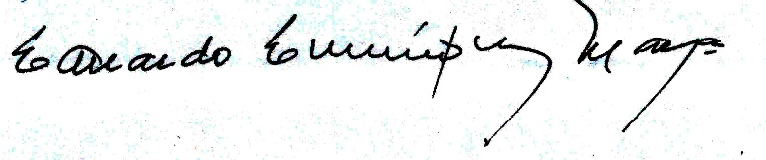

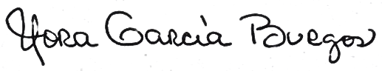

**Nora María García Burgos Carlos Eduardo Enríquez Maya**

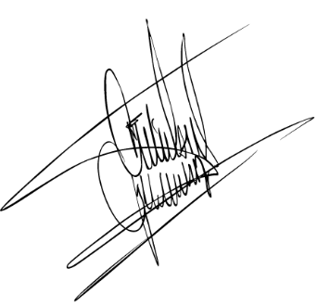

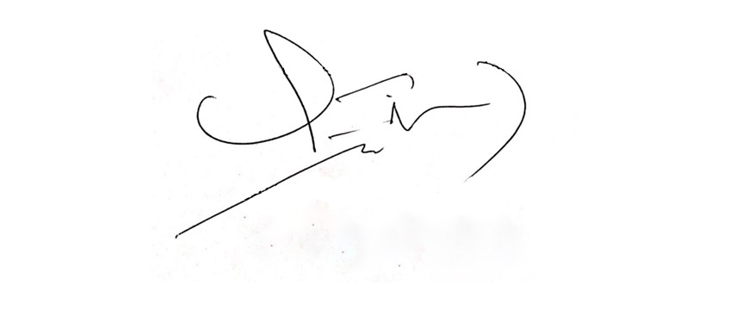

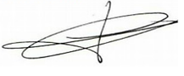**Carlos Andrés Trujillo González Laureano Augusto Acuña Díaz**

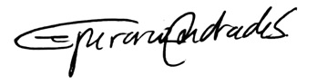

**Juan Samy Merheg Marún Esperanza Andrade de Osso**

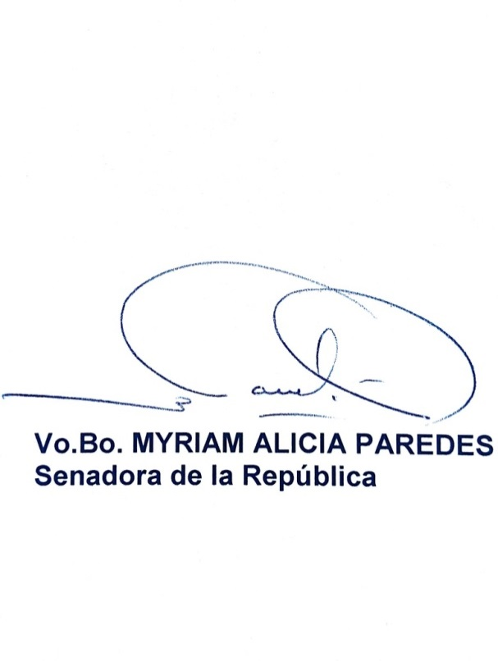

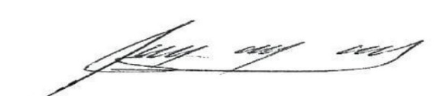

**Myriam Alicia Paredes Juan Diego Gómez Jiménez**

**LOS REPRESENTANTES A LA CÁMARA:**

**Germán Alcides Blanco Álvarez**

**PRESIDENTE DE LA CÁMARA DE REPRESENTANTES**

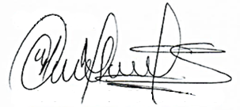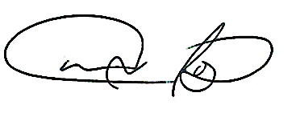

**Armando Antonio Zabaraín D’Arce Emeterio José Montes de Castro**

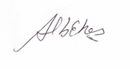



**Nicolás Albeiro Echeverry Nidia Marcela Osorio Delgado**

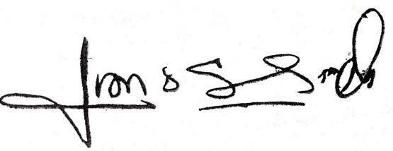

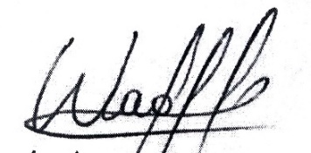**Juan Carlos Wills Ospina Yamil Hernando Arana**

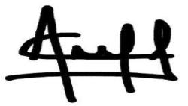

**Alfredo Ape Cuello Baute Wadith Alberto Manzur Imbett**

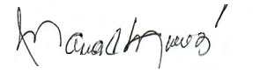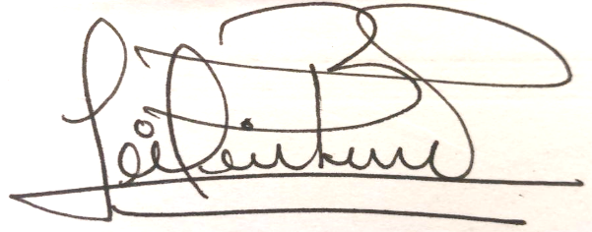

**María Cristina Soto De Gómez Diela Liliana Benavides Solarte**

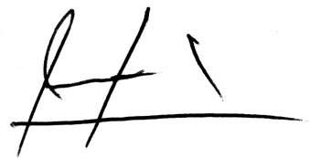

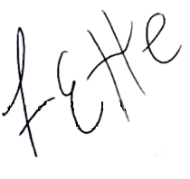

**Juan Carlos Rivera Peña Gustavo Padilla Orozco**

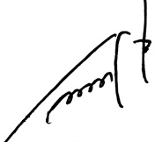

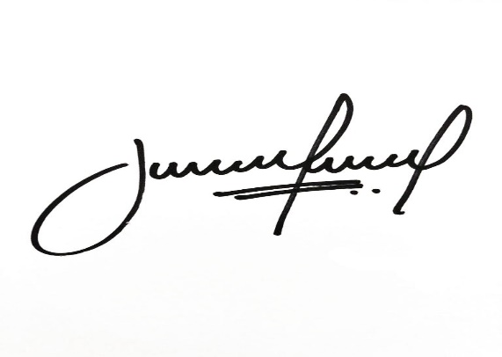

**José Élver Hernández**  **Félix Alejandro Chica Correa**

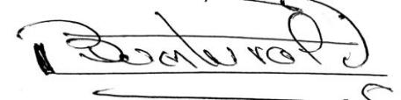

**Buenaventura León León Jaime Felipe Lozada Polanco**

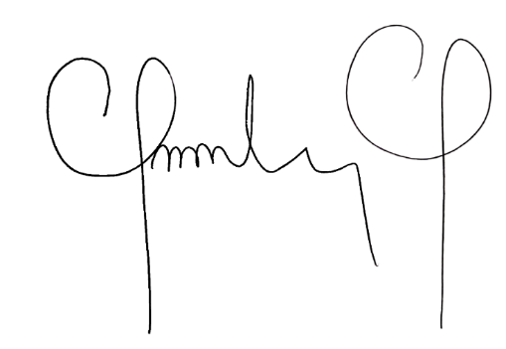

**Felipe Andrés Muñoz Delgado Adriana Magaly Matiz**

**Proyecto de ley_____**

**“***Por medio del cual se regula el servicio de Telefonía Móvil Celular y se crea el régimen único sancionatorio*

**Título I**

**Disposiciones generales**

**Art. 1°. Objeto.** La presente ley tiene como objeto establecer el régimen de protección de los derechos y obligaciones de los usuarios de telefonía móvil celular (TMC), así como las obligaciones delos operadores que presten este servicio dentro del territorio nacional y crear un régimen sancionatorio para las empresas que realicen acciones violatorias de estas disposiciones.

**Art. 2°. Usuario de telefonía móvil celular.** Persona natural o jurídica que mediante acto jurídico celebran con un operador la adquisición de servicios de telefonía móvil celular, sea en modalidad prepago o pospago.

**Art. 3°. Servicios de telefonía móvil celular.** Servicio ofrecido por los operadores de telefonía móvil celular autorizadas en el territorio nacional. Estos servicios incluyen telefonía móvil, datos móviles y otros servicios que las empresas ofrecen o cualquier combinación de todos estos.

**Art. 4°. Operadores de comunicación móvil celular.** Personas naturales o jurídicas, establecidas en la República de Colombia y autorizadas para su operación en el territorio nacional o internacional por medio del servicio de roaming, que por sí mismas o terceros prestan servicios de telefonía móvil celular en cualquier modalidad, recibiendo una prestación económica por estos.

**Título II**

**Disposiciones contractuales**

**Art. 5°. Derechos de los usuarios de telefonía móvil celular.** Sin perjuicio de disposición legal en contrario, son derechos de los usuarios de telefonía móvil celular, entre otros, los siguientes:

1. Recibir todos y cada uno de los servicios contratados de manera continua, eficiente, sin interrupciones y con la calidad fijada por la regulación y la pactada contractualmente.
2. Conocer durante el ofrecimiento de los servicios, al momento de la celebración del contrato y durante su ejecución, el valor de las tarifas aplicadas a los servicios que ha contratado y que no le sean cobradas tarifas adicionales que no han sido antes aceptadas por el usuario; o incrementos injustificados a las tarifas que superan los límites pactados en el contrato, o incrementos a las tarifas que encontrándose dentro de dichos límites no fueron informadas previamente.
3. Terminar el contrato en cualquier momento y a través de cualquiera de los medios de atención al usuario sin recibir penalización alguna.
4. Recibir protección de la información que cursa a través de la red del operador, quien debe garantizar la inviolabilidad de las comunicaciones.
5. El acceso y la prestación continua y eficiente de un conjunto mínimo de servicios de comunicación móvil que incluya, al menos, un precio razonable y la medición de sus consumos mediante instrumentos tecnológicos apropiados.
6. La elección libre del prestador del servicio y del proveedor de los bienes necesarios para su utilización.
7. La prestación del servicio sin ser obligado o condicionado a adquirir otro bien o servicio.
8. El acceso de manera gratuita a los servicios de información y emergencia que determinen las autoridades nacionales competentes.
9. La recepción y respuesta rápida y eficaz de todas sus solicitudes, quejas y/o reclamos derivados de la prestación de los servicios de telecomunicaciones.
10. Protección contra conductas restrictivas o abusivas
11. La facturación oportuna y clara de la totalidad de los cargos y servicios del cual es usuario.

**Parágrafo.** Los anteriores derechos se entienden aplicables en lo posible a los usuarios de comunicación móvil prepago.

so pena que dado su incumplimiento por parte de operadores de servicios móviles se impondrán sanciones del mismo nivel a las de cartelización

**Art. 6°. Obligaciones de los usuarios.** Sin perjuicio de disposición legal en contrario, serán obligaciones de los usuarios de comunicación móvil las siguientes:

1. Pagar oportunamente los valores debidamente facturados por los servicios recibidos, de conformidad con los precios o tarifas preestablecidos.
2. No alterar los equipos terminales que posea, aunque sean de su propiedad, con el objeto de producir la evasión del pago de las tarifas o precios que correspondan, o cuando a consecuencia de ello puedan causar daños e interferencias que afecten la calidad del servicio de acuerdo a los parámetros establecidos en el contrato.
3. Hacer uso adecuado y de forma respetuosa de los medios de atención dispuestos por el operador.
4. Registrar ante su operador el equipo terminal móvil del cual haga uso para la prestación.
5. Reportar inmediatamente ocurra, el hurto o extravío del equipo terminal móvil.

**Parágrafo:** Las anteriores obligaciones se entienden aplicables en lo posible a los usuarios de comunicación móvil prepago.

**Art. 7°.**  **Estipulaciones contractuales prohibidas.** En los contratos de prestación de servicios para comunicación móvil se prohíben las siguientes estipulaciones contractuales, de ser establecida y firmada por el usuario la estipulación se entenderá como no escrita:

1. Las que eliminen o limiten la responsabilidad de los operadores.
2. Las que limiten el derecho del usuario a elegir libremente los operadores, planes, servicios y equipos; o establezcan acuerdos de exclusividad.
3. Las que pacten cláusulas mínimas de permanencia en algún contrato de telefonía móvil celular.
4. Las que permitan que el operador termine el contrato unilateralmente por causa distinta al incumplimiento del usuario o al vencimiento del plazo del contrato, caso en el cual el operador deberá enviar el aviso de no prórroga al usuario con una antelación mínima de 1 mes antes de la fecha de facturación
5. Las que impliquen la renuncia a alguno de los derechos como usuario.
6. Las que impidan que el usuario termine el contrato o sea indemnizado cuando el operador incumpla sus obligaciones.
7. Las que permitan el cobro de sanciones, compensaciones o indemnizaciones cuando el usuario dé por terminado el contrato.

**Art. 8°. Modificaciones contractuales.** Cualquier modificación que se realice al contrato de servicios en comunicación móvil celular será de mutuo acuerdo entre las partes, de ninguna manera se pueden hacer modificaciones unilaterales de cualquier naturaleza, cualquier modificación debe ser explicada y aceptada expresamente por el contratante del servicio así sea beneficiosa.

**Parágrafo.** De ser aceptada la modificación contractual por el usuario la empresa deberá en un término no mayor a 5 días informar por medio físico y virtual el cambio efectuado, explicado con detalle sobre implicación económica y de los servicios prestados.

**Art. 9°. Cambio en la fecha de facturación y pago del servicio.** Desde el momento de adquirir el servicio se le debe aclarar al usuario las fechas en la cual se hará la renovación de los servicios, la fecha en la que se realizará la facturación y la fecha límite de pago, en el transcurso de ejecución del contrato no se podrán hacer cambios a estas fechas, a menos que sea solicitado por el usuario del servicio.

**Título III**

**Régimen sancionatorio**

**Art. 10°. Naturaleza de las sanciones.** Las sanciones serán impuestas por la autoridad competente cuando la empresa prestadora del servicio de comunicación móvil vulnere alguno de los derechos contemplados en la presente ley o en otras disposiciones legales.

**Parágrafo.** Las sanciones tendrán función de reparación para el usuario afectado y de naturaleza administrativa cuando sea el caso.

**Art. 11°. Entidad competente.** La entidad competente para investigar los actos denunciados y aplicar la sanción correspondiente será la Superintendencia de Industria y Comercio, mediante la delegatura que esta considere.

**Art. 12°. Sanciones reparadoras para el usuario.** Las sanciones a favor del usuario afectado serán las siguientes:

1. En el caso de violación de los derechos con respecto a interrupción del servicio, la sanción a favor del usuario será el resarcimiento de los servicios que se dejaron de prestar, este resarcimiento debe ser realizado en un tiempo no mayor a 24 horas después de la petición radicada por el usuario.
2. Cuando la violación verse sobre la protección de información que cursa a través de la red del operador la sanción a favor del usuario será el resarcimiento económico del daño causado, siempre que se acredite ante la instancia necesaria.
3. Si la violación recae sobre la prestación del servicio y el ser obligado a adquirir otro bien o servicio, la sanción será devolver en su totalidad el dinero correspondiente al otro bien obligado a adquirir
4. En el caso que pase el tiempo establecido en la ley para la respuesta de la petición del usuario, además que se considere como aceptada por la empresa de comunicaciones, se deberá resarcir al usuario con los intereses de mora por el tiempo que pase desde el vencimiento del plazo de respuesta hasta que esta sea notificada.
5. Si no se avisa al usuario con 10 días de antelación a la fecha de facturación del servicio la suspensión, restricción o eliminación de alguno de los servicios contratados, la empresa de comunicaciones deberá abonar a la cuenta del usuario el valor del servicio afectado.
6. En el caso que la empresa modifique el contrato sin el consentimiento del usuario en cualquier manera, el usuario podrá acabar el contrato en ese mismo momento sin tener en cuenta los días de aviso previo, además tendrá un resarcimiento correspondiente a 1 mes (un mes) del valor del servicio contratado.

**Parágrafo.** Cuando consecuencia de sanciones impuestas resulten saldos a favor del usuario la empresa estará en la obligación de informarle la manera en que podrá retirarlos o darle la opción de utilizar ese saldo para pagar parte de los servicios prestados meses posteriores.

**Parágrafo 2.** Cuando exista un caso en curso sobre servicios no aceptados por el usuario, como medida cautelar se suspenderá el cobro de ese servicio no solicitado hasta que exista pronunciamiento de la autoridad competente.

**Art. 13°. Sanciones administrativas.** Sin perjuicio de las sanciones contempladas en el artículo 11 de la presente ley, la Superintendencia de Industria y Comercio impondrá las siguientes sanciones administrativas a las empresas de comunicación móvil que vulneren derechos de los usuarios:

1. Si la conducta vulneradora versa sobre interrupción en el servicio para los usuarios de servicios móviles y se reciben quejas en un número igual o superior al 5% del número de usuarios de la empresa de comunicación en un soldía la sanción será de 20.000 SMMLV.
2. Si la conducta versa sobre cobros realizados al usuario de servicios que este no ha solicitado ni aprobado expresamente, la sanción será de 40.000 SMMLV.
3. Si el usuario desea terminar el contrato de servicios móviles y recibe una penalización por parte de la empresa, esta tendrá una sanción de 30.000 SMMLV.
4. Si la conducta recae sobre violación a la seguridad informática del usuario, la sanción para la empresa será de 25.000 SMMLV.
5. Si para la prestación del servicio de comunicación móvil la empresa condiciona al usuario en razón de adquirir otro producto, la sanción será de 30.000 SMMLV.
6. Si la petición radicada por el usuario no es respondida y notificada en el término de 15 días por parte de la empresa de comunicación móvil se entenderá como favorable al usuario y se impondrá una sanción de 30.000 SMMLV.
7. Si la empresa de comunicación móvil comete actos restrictivos de competencia incurrirá en una sanción de 60.000 SMMLV.
8. Si la empresa realiza una modificación unilateral en el contrato de servicios móviles, incurrirá en una sanción de 70.000 SMMLV.
9. Las acciones realizadas por las empresas y catalogadas según esta ley como violatorias de disposiciones prohibidas en el contrato tendrán sanción de 50.000 SMMLV.
10. Si la empresa realiza cambio en las fechas de facturación o renovación del servicio, sin que sean consentidas por el usuario incurrirá en sanción de 20.000 SMMLV.

**Parágrafo.** Dado el caso de una conducta vulneradora repetitiva por parte de la empresa de comunicaciones, se impondrá la máxima sanción en materia de protección al consumidor, siendo 100.000 SMMLV y la posibilidad de penas accesorias contempladas en la ley 1341 de 2009.

**Art. 14°. Régimen PQR´S.** Solamente para el sector de comunicación móvil se va a modificar el régimen actual de las peticiones, quejas y recursos, el cual se realizará de la siguiente manera:

1. Si la controversia entre usuario y empresa versa sobre suspensión del servicio por problemas en la red y semejantes, se llevará a cabo con el proceso actual.
2. En cualquier otra posible controversia con detrimento para el usuario la petición será interpuesta ante la Superintendencia de Industria y comercio, quien será la encargada de investigar y llevar a cabo el correspondiente proceso.

**Parágrafo.** Las decisiones de las peticiones o quejas ante la empresa de comunicaciones será notificadas al usuario mediante correo electrónico y físico, implementando herramientas que certifiquen la recepción de la respuesta por parte del usuario.

**Art. 15°. Informe al Congreso.** Cada seis meses, contados a partir de la entrada en vigencia de esta ley la Comisión Reguladora de las Comunicaciones presentará un informe detallado al Congreso, en el cual versarán datos sobre vulneración de derechos a los usuarios por parte de las empresas de comunicación móvil.

**Título IV**

**Disposiciones finales**

**Art. 16°. Coexistencia normativa.** En caso de que se encuentren dos disposiciones legales vigentes sobre el mismo tema, se utilizará la más beneficiosa para el usuario de comunicación móvil.

**Art. 17°. Vigencia y derogatorias.** La presente ley regirá a partir de su publicación, y deroga todas las disposiciones que le sean contrarias.

**EFRAÍN JOSÉ CEPEDA SARABIA**

Honorable Senador de la República

**En calidad de Coautores los siguientes Senadores y Senadoras:**





**Nora María García Burgos Carlos Eduardo Enríquez Maya**





**Carlos Andrés Trujillo González Laureano Augusto Acuña Díaz**



**Juan Samy Merheg Marún Esperanza Andrade de Osso**





**Myriam Alicia Paredes Juan Diego Gómez Jiménez**

**LOS REPRESENTANTES A LA CÀMARA**

**Germán Alcides Blanco Álvarez**

**PRESIDENTE DE LA CÁMARA DE REPRESENTANTES**



**Armando Antonio Zabaraín D’Arce Emeterio José Montes de Castro**





**Nicolás Albeiro Echeverry Nidia Marcela Osorio Delgado**



**Juan Carlos Wills Ospina Yamil Hernando Arana**



**Alfredo Ape Cuello Baute Wadith Alberto Manzur Imbett**



**María Cristina Soto De Gómez Diela Liliana Benavides Solarte**





**Juan Carlos Rivera Peña Gustavo Padilla Orozco**





**José Élver Hernández**  **Félix Alejandro Chica Correa**



**Buenaventura León León Jaime Felipe Lozada Polanco**



**Felipe Andrés Muñoz Delgado Adriana Magaly Matiz**

**Exposición de motivos**

1. **Contexto y Justificación**

El proyecto nace buscando proteger a los consumidores, la abogada Ángela Bejarano Pedraza lo resume de la siguiente manera:el impacto de la regulación sobre el cumplimiento de las normas que protegen los derechos de los usuarios de comunicaciones no es muy positivo. A pesar de que las multas impuestas a los proveedores de servicios disidentes de la regulación de protección de los derechos de los usuarios sean cada vez más altas y reiterativas, estos siguen prestando servicios sin calidad y aún es evidente el irrespeto de los derechos de los usuarios. En el sector de las telecomunicaciones, este fenómeno se fundamenta en el comportamiento clásico y racional de los proveedores de servicios, quienes como agentes del mercado y en ejercicio de la competencia, dentro de sus estrategias de juego, el juego dominante es su preferencia por el incumplimiento de la Regulación de Protección de los Derechos de los Usuarios de los Servicios de Comunicaciones, dado que el costo (las sanciones pecuniarias) nunca será mayor al beneﬁcio reportado con el incumplimiento (utilidades)[1].

Sobre la protección de los usuarios, es preciso tener cuenta diferentes recomendaciones[2] dadas por organizaciones internacionales tales como la Organización para la Cooperación y el Desarrollo Económico respecto a la eﬁcacia de la regulación, donde podemos preguntarnos si la regulación vigente en materia de prestación de servicios es eﬁcaz, es decir, si realmente cumple los cometidos para los cuales se creó al menor costo posible, entre ellos, la protección de los derechos de los usuarios comprobamos que la respuesta es negativa, razón por la cual impulsamos con mayor fuerza este proyecto de ley, pues es notoria la insatisfacción generalizada de los consumidores, o mejor, usuarios de servicios.

Según las recomendaciones de la OCDE, debe analizarse el cumplimiento de los siguientes principios con el ﬁn de medir la eﬁcacia de las medidas como mecanismo idóneo e inequívoco para superar la falla que inspira la regulación:

* Necesidad: El principio de necesidad opera antes de la implementación de una política. Señala que los productores de normas solo deben proponer una regulación si esta es pertinente para resolver un determinado problema público
* Proporcionalidad: Así, una vez se establezca que la norma es necesaria, según el principio de necesidad, habría que establecer si sus beneficios son mayores que sus costos/desventajas.
* Transparencia: Los afectados e interesados en una regulación pueden participar, esto es, conocer, debatir y retroalimentar sobre una propuesta normativa, se mejora el proceso de conocimiento res-pecto a un determinado problema, lo que facilitará el diseño de una regulación más efectiva y también imparcial
* Accesibilidad: Una regulación es accesible si logra ser comunicada adecuadamente y si logra ser conocida por aquellos a quienes afecta. Este principio se sitúa en la fase posterior al diseño de la norma.
* Simplicidad: Este principio busca que la regulación tenga el nivel de detalle necesario para ser entendida fácilmente por los destinatarios. Con este principio se resalta el valor de la claridad y de lo simple.
* Accountability: Este principio está planteado en términos de responsabilidad y de rendición de cuentas, la mejora regulatoria requiere que los destinatarios estén en capacidad de identificar quién es la autoridad pública que originó la regulación. También supone garantizar que dicha autoridad deba informar sobre las diﬁcultades en la implementación de las regulaciones…”

Para hablar sobre la regulación buscamos demostrar que en primer lugar, es preciso mencionar que el Régimen de Protección de Usuarios de los Servicios de Comunicaciones encuentra su fundamento legal en la Ley 1341 de 2009, que en lo referido a servicios de comunicaciones, el régimen será el dispuesto en la regulación que, en materia de protección al usuario, expida la Comisión de Regulación de Comunicaciones, y en el régimen general de protección al consumidor y sus normas complementarias, en lo no previsto en aquella6.En este orden de ideas, y teniendo en cuenta que la regulación aplicable en materia de protección al usuario expedida por la Comisión de Regulación de Comunicaciones es el propio de la Resolución 3066 de 2011, “Régimen integral de protección de los derechos de los usuarios de los servicios de comunicaciones”, es necesario señalar que el ámbito de aplicación consagrado en este régimen es el siguiente: “Artículo 1. Ámbito de aplicación. El presente régimen aplica a las relaciones surgidas entre los proveedores de servicios de comunicaciones, de que trata la Ley 1341 de 2009, y los usuarios, a partir del ofrecimiento y durante la celebración y ejecución del contrato de prestación de servicios de comunicaciones, en cumplimiento de la ley y el régimen vigente. Ahora bien, la Superintendencia de Industria y Comercio, en ejercicio de sus faculta-des legales, y en especial de las conferidas por la Ley 1341 de 2009 y el artículo 13 del Decreto 4886 de 2011, tiene la potestad de sancionar a los proveedores de servicios de comunicaciones cuando se encuentre ante el surtimiento de una investigación administrativa por el presunto quebrantamiento, por parte del proveedor, de las disposiciones normativas en materia de protección de los **derechos de los usuarios** de los servicios de comunicaciones.

Consecuentemente, el legislador previó, en el artículo 65 de la Ley 1341 de 2009, que cualquier incumplimiento o violación de las disposiciones legales, reglamentarias o regulatorias en materia de telecomunicaciones produciría directamente la imposición de sanciones que pueden variar, dependiendo de la gravedad de la falta, el daño producido, la reincidencia en la comisión de los hechos y la proporcionalidad entre la falta y la sanción. Sin perjuicio de lo anterior, debe aclararse que el artículo 44 de la Ley 1753 de 2015 modiﬁcó dicho artículo, y estableció lo siguiente: “Artículo 65. Sanciones. Sin perjuicio de la responsabilidad penal o civil en que pueda incurrir el infractor, la persona natural o jurídica que incurra en cualquiera de las infracciones señaladas en el artículo 64 de la presente ley, será sancionada, además de la orden de cesación inmediata de la conducta que sea contraria a las disposiciones previstas en esta ley, con:1. Amonestación.2. Multa hasta por el equivalente a dos mil (2.000) salarios mínimos legales mensuales para personas naturales.3. Multa hasta por el equivalente a quince mil (15.000) salarios mínimos legales mensuales para personas jurídicas.4. Suspensión de la operación al público hasta por dos (2) meses.5. Caducidad del contrato o cancelación de la licencia, autorización o permiso.

En lo que concierne a la graduación de la sanción que la Superintendencia de Industria y Comercio realiza en virtud de la facultad sancionatoria legalmente atribuida, ella obedece, principalmente, a una facultad **discrecional** que no es absoluta, es decir, no depende de la aplicación de criterios subjetivos de acuerdo con el funcionario de turno, sino, todo lo contrario, obedece a criterios objetivos previamente establecidos en aplicación de los principios anteriormente definidos, sin embargo, buscamos altas sanciones a estas empresas porque los abusos a los consumidores no pueden seguir sucediendo, el inconformismo generalizado de los usuarios de servicios de comunicaciones, por la mala calidad del servicio, la cual se puede bifurcar en dos aspectos: el primero, relacionado con la calidad del servicio de atención a los usuarios, y el segundo, respecto de la calidad de prestación de los servicios de comunicaciones contratados. Sobre este particular, la sic ha dicho lo siguiente: “Continúa siendo fuente de preocupación para esta Superintendencia el crecimiento de las Pqr’s en sede empresa, teniendo en cuenta la estricta labor de vigilancia y control que desde el año 2010 y particularmente durante el año 2011, y lo corrido de 2012, venimos adelantando, a través de múltiples acciones encaminadas a no permitir la vulneración de los derechos de los consumidores de estos servicios. Para la Superintendencia de Industria y Comercio el número de Pqr’s constituye un componente esencial de la atención al usuario, cuyo incremento, merece especial vigilancia y la implementación de mecanismos especiales de inspección que coloquen freno a las fallas en la prestación del servicio por parte de los operadores” (Superintendencia de Industria y Comercio, 2012). La Superintendencia de Industria y Comercio, consciente de este fenómeno, haciendo uso de sus facultades de instrucción, ha expedido diferentes circulares o instructivos, con el ﬁn de que se cumplan planes de acción y mejoramiento, de lo cual se ha derivado, entre otras cosas, la obligación, por parte de los proveedores de servicios de comunicaciones, de reportar periódicamente a esta entidad de vigilancia y control la cantidad de peticiones, quejas y recursos recibidos por presunta vulneración a los derechos de los usuarios. No obstante, según investigaciones formales adelantadas por esta entidad, presuntamente los proveedores de servicios no estarían reportando información real en relación con los requerimientos de los usuarios[3], lo cual fundamenta el sentimiento generalizado de inconformismo del usuario por la constante vulneración de sus derechos. Teniendo en cuenta lo anterior, el análisis debe centrarse en la conminación utilizada en la ley para lograr el cumplimiento de esta, la cual tiende a no ser eﬁciente. Es por esto por lo que debemos tener en cuenta que el ﬁn último de cada norma, que permea el ordenamiento jurídico, es lograr el cumplimiento de lo allí señalado. Sin embargo, se le ha dado prioridad a la imposición de sanciones como la única herramienta que permite cumplir con la norma, cuando lo importante es el cumplimiento del ﬁn señalado en la norma. Las sanciones son solo un mecanismo que permite a la administración ejercer un poder coercitivo sobre aquellos destinatarios de la norma que no la están cumpliendo. Es por eso por lo que, tal vez, el equívoco está dado en que el Estado aporta más autoridad y menos poder de negociación de los particulares. Si lo analizamos desde la óptica del análisis económico del derecho, las multas, en palabras de Posner, se pueden explicar de la siguiente manera: para el delincuente, el castigo es el precio que cobra la sociedad por la ofensa criminal. El economista pronostica que un aumento de la severidad del castigo o de la probabilidad de su imposición elevará el precio del delito y, por lo tanto, reducirá su incidencia. El delincuente se sentirá estimulado para realizar otra actividad, en lugar del delito[4].

Asimismo, Robert Cooter y Thomas Ullen equiparan las sanciones a los precios: “Para los economistas, las sanciones son como los precios y, supuestamente, los individuos responden a esas sanciones de una manera muy similar como responden a los precios. Los individuos, responden ante las sanciones legales más severas realizando menos la actividad sancionada. La economía cuenta con teorías matemáticamente precisas (la teoría de precios y la teoría de juegos) y métodos empíricamente razonables (la estadística y la economía) para analizar el efecto de los precios en el comportamiento”[5]

Sin importar la cantidad de sanciones o que el valor de estas haya aumentado signiﬁcativamente, el proveedor de servicios mantendrá su comportamiento racional y preferirá, dentro de sus estrategias comerciales. Según estadísticas de la Superintendencia de Industria y Comercio, año 2018, de acuerdo con los reportes de los operadores, las quejas más frecuentes son las relacionadas con los siguientes aspectos:

* Facturación indebida
* Cobro indebido de servicios
* Deficiencia en la calidad y prestación del servicio
* Negación de llamadas de fijo a celular o trunking
* Reporte en centrales de riesgo
* No abono oportuno.

Sobre el tema de calidad del servicio, la fundación **Open Signal** realizó un estudio en Colombia con las 3 empresas más importantes de telefonía móvil, este estudio fue publicado en julio del 2020, y busca medir varios factores vistos a continuación.

**Cobertura 4G:** Muestra cómo los usuarios móviles experimentan la cobertura 4G en la red de un operador. Medido en una escala de 0 a 10, analiza los lugares donde los clientes de un operador de red recibieron una señal 4G en relación con los lugares visitados, apreciamos que Claro fue la que mejor cobertura tuvo, sin embargo, sigue siendo una cobertura demasiado baja, menos de ¾ de cobertura.

**Llamadas por aplicaciones de internet:** Mide la calidad de la experiencia de los servicios de voz over-the-top (OTT) - aplicaciones de voz para móviles como WhatsApp, Skype, Facebook Messenger, etc. La medida utiliza un modelo derivado del enfoque basado en la Unión Internacional de Telecomunicaciones (UIT) para cuantificar la calidad general de las llamadas de voz y una serie de parámetros técnicos calibrados. Este modelo caracteriza la relación exacta entre las mediciones técnicas y la calidad percibida de la llamada.

**Experiencia de juego:** En los últimos años, los juegos en línea hacen parte del día a día del usuario, esta métrica cuantifica la experiencia de los juegos móviles multijugador en tiempo real en la red de un operador. Representa la experiencia de géneros populares de juegos para móviles como los juegos de battle royale o los títulos MOBA (multijugador en línea de batalla). Un número de factores se combinan para determinar la puntuación final. Apreciamos que Claro tiene mejor experiencia para juego, pero es peor que ínfima la experiencia con una puntuación de 40/100.

1. **Contenido de la iniciativa**

El presente proyecto de ley busca unificar los derechos y deberes de las personas naturales o jurídicas que sean usuarios de productos ofrecidos por empresas de servicios móviles, así mismo crea un régimen sancionatorio para el caso en que se cometan acciones que violen los derechos contemplados; está compuesto por 4 títulos y 17 artículos incluyendo la vigencia y derogatoria, especificado de la siguiente manera:

El primer título está compuesto por cuatro artículos, el primero trata el objeto de la ley que es unificar en una sola disposición los derechos y obligaciones de usuarios de comunicación móvil celular, así como las obligaciones de empresas que presten este servicio y crear un régimen sancionatorio para las empresas que realicen acciones violatorias de esta disposición, con respecto al segundo artículo, trata sobre la definición de usuarios de telefonía móvil, haciendo dos inclusiones importantes, la primera es que pueden ser personas naturales o jurídicas y la segunda es que se aplica la presente ley para la modalidad prepago y pospago, abarcando un mayor terreno; con respecto al artículo tercero, este define cuales son los servicios de comunicación móvil celular, dado que las empresas en los últimos años han ofertado tipos distintos de servicios, los incluimos en la ley, tanto como los servicios de voz, navegación o servicios adicionales como pueden ser suscripciones a aplicaciones, servicios y demás, con respecto al cuarto artículo expone cuales son las empresas de comunicación móvil celular, dado que algunas también prestan servicios de comunicaciones para el hogar, para mantener unidad de materia en el proyecto nos enfocamos en los servicios móviles, además hacer la aclaración de que deben estar debidamente autorizadas para operar en el territorio nacional o internacional por medio del servicio de roaming.

El segundo título del proyecto de ley tiene 4 artículos y es la razón central del proyecto de ley, en este titulo se tratan los derechos y deberes de los usuarios de servicios de comunicación móvil, así como estipulaciones contractuales prohibidas y el tema de modificaciones contractuales, el cuarto artículo contiene 11 numerales y un parágrafo, por destacar está la inclusión de derechos contenidos en diferentes disposiciones legales, unificándolas en una sola para que haya mayor claridad al momento que el ciudadano desee conocer sus derechos y la protección especial que tiene como consumidor, así mismo el parágrafo reitera la inclusión de usuarios en la modalidad de servicios prepago. El sexto artículo versa sobre las obligaciones que los usuarios tienen con respecto a la empresas de telefonía móvil, son 5 numerales, sin perjuicio de la coexistencia normativa del tema, entre ellas cabe destacar la no modificación del terminal de comunicación para evadir el pago y demás, así como el reportar ante la empresa de forma inmediata el hurto o extravío del terminal**,** el parágrafo del artículo incluye a los usuarios de servicios móviles de prepago; el sétimo artículo trata las estipulaciones contractuales que no están permitidas, desde el comienzo aclarando que si se firma por el usuario se dará como no escrita, evitando así acciones contractuales abusivas, son 7 estipulaciones prohibidas, por destacar encontramos el numeral primero, donde los operadores no podrán eliminar o limitar la responsabilidad que tienen como prestadores del servicio de comunicación móvil y el numeral cuarto, donde no se permite la terminación unilateral del contrato por parte de la empresa de telefonía, exceptuando el caso de no cumplimiento en el pago. Con respecto al artículo octavo se tratan las modificaciones contractuales, aclarando que cualquier modificación realizada al contrato de comunicación móvil será de mutuo acuerdo con la empresa de servicios móviles, así mismo no permite las modificaciones unilaterales del contrato y en caso que la modificación sea aceptada expresamente por el usuario se le debe informar por medio físico y virtual de manera detallada el cambio que se efectuó junto a la implicación económica y de servicios que serán prestados; el artículo noveno nos habla sobre e cambio en la fecha de facturación y pago del servicio, exponiendo que desde el momento de adquirir el servicio se debe aclarar al usuario las fechas en las que se le va a renovar el servicio, fecha en la que se realizará la facturación y fecha límite para pagar, aclarando que serán inmodificables salvo que el usuario expresamente sea el que solicite estos cambios.

El tercer título contiene 5 artículos, trata sobre el régimen con el que se llevará a cabo las sanciones para las empresas de comunicación móvil, empezando con el artículo décimo, que trata la naturaleza de las sanciones, las sanciones serán impuestas cuando la empresa prestadora del servicio vulnere alguno de los derechos contemplados en esta ley u otra disposición legal, el parágrafo explica que las sanciones serán reparadoras del daño para el usuario y administrativa si aplica la falta; el artículo once aclara que la autoridad competente para investigar los actos denunciados y aplicar las sanciones correspondientes es la Superintendencia de Industria y comercio mediante la delegatura que esta considere, sin embargo por naturaleza la delegatura que ha venido actuando en ese sentido es la superintendencia delegada para protección de usuarios de servicios de telecomunicaciones. Con respecto al artículo doce podemos ver cuales serán las sanciones reparadoras para el usuario**,** artículo compuesto por 6 numerales y dos parágrafos, estas sanciones que reparan al usuario buscan hacerlo partícipe de las sanciones, hacer que les sea resarcido el daño que la empresa inicialmente causó, si hay interrupción del servicio la sanción es que sea resarcido esta interrupción en 24 horas o menos, si la violación versa sobre la protección de información que cursa a través de la red del operador la sanción a favor del usuario será el resarcimiento económico del daño causado, siempre que se acredite ante la instancia necesaria, cuando la violación recae sobre la prestación del servicio y el ser obligado a adquirir otro bien o servicio, la sanción será 1 mes (Un mes) del servicio inicialmente contratado de manera gratuita para el usuario, dado el caso que pase el tiempo establecido en la ley para la respuesta de la petición del usuario, además que se considere como aceptada por la empresa de comunicaciones, se deberá resarcir al usuario con los intereses de mora por el tiempo que pase desde el vencimiento del plazo de respuesta hasta que esta sea notificada, si no se avisa al usuario con 10 días de antelación a la fecha de facturación del servicio la suspensión, restricción o eliminación de alguno de los servicios contratados, la empresa de comunicaciones deberá abonar a la cuenta del usuario el valor del servicio afectado, en el caso que la empresa modifique el contrato sin el consentimiento del usuario en cualquier manera, el usuario podrá acabar el contrato en ese mismo momento sin tener en cuenta los días de aviso previo, además tendrá un resarcimiento correspondiente a 1 mes (un mes) del valor del servicio contratado; el primer parágrafo ordena que cuando resultado de las sanciones resulten saldos a favor del usuario la empresa estará en la obligación de informarle la manera en que podrá retirarlos o darle la opción de utilizar ese saldo para pagar parte de los servicios prestados meses posteriores, el parágrafo segundo expone que si existe un caso en curso sobre servicios no aceptados por el usuario, como medida cautelar se suspenderá el cobro de ese servicio no solicitado hasta que exista pronunciamiento de la autoridad competente. El artículo trece trata las sanciones administrativas, compuesto por 10 numerales y un parágrafo, aclarando que sin perjuicio de las sanciones contempladas en el artículo 11 de la presente ley, la Superintendencia de Industria y Comercio impondrá las siguientes sanciones administrativas a las empresas de comunicación móvil que vulneren derechos de los usuarios: Si la conducta vulneradora versa sobre interrupción en el servicio para los usuarios de servicios móviles y se reciben más de 30 quejas de ese tema para el mismo operador en un día la sanción será de **20.000 SMMLV.** Si la conducta versa sobre cobros realizados al usuario de servicios que este no ha solicitado ni aprobado expresamente, la sanción será **de 40.000 SMMLV.** Si el usuario desea terminar el contrato de servicios móviles y recibe una penalización por parte de la empresa, esta tendrá una sanción de **30.000 SMMLV**. Si la conducta recae sobre violación a la seguridad informática del usuario, la sanción para la empresa será de **25.000 SMMLV**. Si para la prestación del servicio de comunicación móvil la empresa condiciona al usuario en razón de adquirir otro producto, la sanción será de **30.000 SMMLV.** Si la petición radicada por el usuario no es respondida y notificada en el término de 15 días por parte de la empresa de comunicación móvil se entenderá como favorable al usuario y se impondrá una sanción de **30.000 SMMLV**. Si la empresa de comunicación móvil comete actos restrictivos de competencia incurrirá en una sanción de **60.000 SMMLV.** Si la empresa realiza una modificación unilateral en el contrato de servicios móviles, incurrirá en una sanción de **70.000 SMMLV**. Las acciones realizadas por las empresas y catalogadas según esta ley como violatorias de disposiciones no permitidas en el contrato tendrán sanción de **50.000 SMMLV**. Si la empresa realiza cambio en las fechas de facturación o renovación del servicio, sin que sean consentidas por el usuario incurrirá en sanción de **20.000 SMMLV.** El parágrafo explica que, dado el caso de una conducta vulneradora repetitiva por parte de la empresa de comunicaciones, se impondrá la máxima sanción en materia de protección al consumidor, **siendo 100.000 SMMLV** y la posibilidad de penas accesorias contempladas en la ley 1341 de 2009. El artículo catorce con respecto a la modificación del régimen para peticiones, quejas y recursos explica que solamente para el sector de comunicación móvil se va a modificar el régimen actual el cual se realizará de la siguiente manera: Si la controversia entre usuario y empresa versa sobre suspensión del servicio por problemas en la red y semejantes, se llevará a cabo con el proceso actual, en cualquier otra posible controversia con detrimento para el usuario la petición será interpuesta ante la Superintendencia de Industria y comercio, quien será la encargada de investigar y llevar a cabo el correspondiente proceso; el parágrafo explica que las decisiones de las peticiones o quejas ante la empresa de comunicaciones será notificadas al usuario mediante correo electrónico y físico, implementando herramientas que certifiquen la recepción de la respuesta por parte del usuario. El último artículo del tercer capítulo es el quince, busca la socialización al Congreso de la República de resultados en torno a este tema, seis meses, contados a partir de la entrada en vigencia de esta ley la Comisión Reguladora de las Comunicaciones presentará un informe detallado al Congreso, en el cual versarán datos sobre vulneración de derechos a los usuarios por parte de las empresas de comunicación móvil.

El cuarto y último título trata las disposiciones finales, compuesto por dos artículos donde el dieciséis trata la coexistencia normativa explicada que en caso de que se encuentren dos disposiciones legales vigentes sobre el mismo tema, se utilizará la más beneficiosa para el usuario de comunicación móvil. Finalmente, en el diecisiete se encuentran las vigencias y derogatorias dondela presente ley regirá a partir de su publicación, y deroga todas las disposiciones que le sean contrarias.

1. **Marco Jurídico**

**Constitución Política**

* Artículo 334: El Estado intervendrá por mandato de la Ley, entre otros, en los servicios públicos y privados, con el fin de conseguir el mejoramiento de la calidad de vida de los habitantes, la distribución equitativa de las oportunidades y los beneficios del desarrollo.
* Artículo 365: Los servicios públicos son inherentes a la función social del Estado, siendo su deber asegurar su prestación eficiente a todos los habitantes del territorio nacional.

**Fuentes legislativas**

* Artículo 4° de la Ley 1341 de 2009: En desarrollo de los principios de intervención contenidos en la Constitución Política, al Estado corresponde intervenir en el sector de las TIC para lograr, entre otros fines, proteger los derechos de los usuarios.
* Ley 1341 de 2009: el contexto legal vigente establece el marco normativo de protección al usuario de servicios de comunicaciones, sin embargo, no habla sobre las sanciones que se les impondrán a los operadores móviles en caso de incurrir en posibles conductas abusivas en contra del usuario.
* Existen numerosos derechos para los usuarios de telefonía móvil, sin embargo, no existe el marco sancionatorio en caso de violación a estos derechos, la única entidad que sanciona a estas empresas es la Superintendencia de Industria y Comercio, sin embargo, sus sanciones no están fundamentadas en una orden de hacerlo, lo hacen bajo la función de protección al consumidor.

**Acuerdos internacionales**

Las decisiones 462 y 638, emitidas por la Comunidad Andina de Naciones van dirigidas a reglamentar en los países de la región los temas de comunicación móvil, haciendo hincapié en la protección del consumidor móvil.

* Decisión 462 de 1999: Este acuerdo busca eliminar las restricciones y obstáculos al libre comercio de los servicios públicos de telecomunicaciones, de acuerdo al cronograma establecido en la presente Decisión; propiciar la armonización de las normas necesarias para la conformación del Mercado Común Andino de telecomunicaciones; proponer definiciones comunes de los servicios de telecomunicaciones en los Países Miembros; propiciar la inversión en los servicios de telecomunicaciones en los Países Miembros.
* Decisión 638 de 2006: Establece los lineamientos comunitarios de protección al usuario, que los Países Miembros deberán tener en cuenta al definir sus normativas internas en materia de telecomunicaciones, con el fin de garantizar un tratamiento armónico en la Subregión. Trata los derechos de los usuarios de la siguiente manera: La privacidad e inviolabilidad de sus telecomunicaciones, así como al mantenimiento de la reserva de todos los datos personales vinculados al servicio adquirido y que han sido suministrados a terceros, salvo en los supuestos de excepción que prevea su normativa interna. 2. El acceso y la prestación continua y eficiente de un conjunto mínimo de servicios de telecomunicaciones que incluya, al menos, un precio razonable y la medición de sus consumos mediante instrumentos tecnológicos apropiados, conforme con las normas de calidad establecidas por la Autoridad Nacional Competente. 3. La elección libre del prestador del servicio y del proveedor de los bienes necesarios para su utilización. 4. El acceso a información clara, precisa, cierta, completa, oportuna y gratuita acerca de las tarifas y planes tarifarios vigentes y la manera de utilizar con eficiencia y seguridad el servicio respectivo de acuerdo a la legislación interna de cada uno de los Países Miembros. 5. La recepción y respuesta rápida y eficaz de todas sus solicitudes, quejas y/o reclamos derivados de la prestación de los servicios de telecomunicaciones. 6. La posibilidad de presentar quejas, reclamos y denuncias ante la autoridad competente por violaciones a los derechos del usuario contemplados en la normativa de cada País Miembro. 7. La facturación oportuna y clara de la totalidad de los cargos y servicios del cual es usuario. 8. La información previa, oportuna y adecuada sobre la suspensión, restricción o eliminación de los servicios de telecomunicaciones que haya contratado. 9. La compensación o reintegro que corresponda por tiempo que el servicio no haya estado disponible al usuario, por causas imputables a los operadores o proveedores, de acuerdo con lo previsto en el ordenamiento interno de los Países Miembros. 10. La prestación del servicio sin ser obligado o condicionado a adquirir otro bien o servicio. 11. El acceso de manera gratuita a los servicios de información y emergencia que determinen las autoridades nacionales competentes.

**IV. Conclusiones**

El proyecto de ley nace como una necesidad de proteger, cobijar al usuario de comunicación móvil, evidenciamos en la exposición de motivos el creciente abuso de las empresas, así como la deficiencia en el servicio que se presta, el consumidor es la columna vertebral de nuestra sociedad en términos económicos y estas acciones desincentivan el consumo y perpetúan los abusos, que poco a poco se acostumbró a la ciudadanía, pero es el momento de decir basta.

Agradezco al Honorable Congreso de la República legislar este tema, está en nuestras manos la responsabilidad de ayuda al pueblo.

Cordialmente,

**EFRAÍN JOSÉ CEPEDA SARABIA**

Honorable Senador de la República

**En calidad de Coautores los siguientes Senadores y Senadoras:**





**Nora María García Burgos Carlos Eduardo Enríquez Maya**





**Carlos Andrés Trujillo González Laureano Augusto Acuña Díaz**



**Juan Samy Merheg Marún Esperanza Andrade de Osso**





**Myriam Alicia Paredes Juan Diego Gómez Jiménez**

**LOS REPRESENTANTES A LA CÁMARA:**

**Germán Alcides Blanco Álvarez**

**PRESIDENTE DE LA CÁMARA DE REPRESENTANTES**



**Armando Antonio Zabaraín D’Arce Emeterio José Montes de Castro**





**Nicolás Albeiro Echeverry Nidia Marcela Osorio Delgado**



**Juan Carlos Wills Ospina Yamil Hernando Arana**



**Alfredo Ape Cuello Baute Wadith Alberto Manzur Imbett**



**María Cristina Soto De Gómez Diela Liliana Benavides Solarte**





**Juan Carlos Rivera Peña Gustavo Padilla Orozco**





**José Élver Hernández**  **Félix Alejandro Chica Correa**



**Buenaventura León León Jaime Felipe Lozada Polanco**



**Felipe Andrés Muñoz Delgado Adriana Magaly Matiz**

**Proyecto de ley_____**

**“***Por medio del cual se regula el servicio de Telefonía Móvil Celular y se crea el régimen único sancionatorio*

**Título I**

**Disposiciones generales**

**Art. 1°. Objeto.** La presente ley tiene como objeto establecer el régimen de protección de los derechos y obligaciones de los usuarios de telefonía móvil celular (TMC), así como las obligaciones delos operadores que presten este servicio dentro del territorio nacional y crear un régimen sancionatorio para las empresas que realicen acciones violatorias de estas disposiciones.

**Art. 2°. Usuario de telefonía móvil celular.** Persona natural o jurídica que mediante acto jurídico celebran con un operador la adquisición de servicios de telefonía móvil celular, sea en modalidad prepago o pospago.

**Art. 3°. Servicios de telefonía móvil celular.** Servicio ofrecido por los operadores de telefonía móvil celular autorizadas en el territorio nacional. Estos servicios incluyen telefonía móvil, datos móviles y otros servicios que las empresas ofrecen o cualquier combinación de todos estos.

**Art. 4°. Operadores de comunicación móvil celular.** Personas naturales o jurídicas, establecidas en la República de Colombia y autorizadas para su operación en el territorio nacional o internacional por medio del servicio de roaming, que por sí mismas o terceros prestan servicios de telefonía móvil celular en cualquier modalidad, recibiendo una prestación económica por estos.

**Título II**

**Disposiciones contractuales**

**Art. 5°. Derechos de los usuarios de telefonía móvil celular.** Sin perjuicio de disposición legal en contrario, son derechos de los usuarios de telefonía móvil celular, entre otros, los siguientes:

1. Recibir todos y cada uno de los servicios contratados de manera continua, eficiente, sin interrupciones y con la calidad fijada por la regulación y la pactada contractualmente.
2. Conocer durante el ofrecimiento de los servicios, al momento de la celebración del contrato y durante su ejecución, el valor de las tarifas aplicadas a los servicios que ha contratado y que no le sean cobradas tarifas adicionales que no han sido antes aceptadas por el usuario; o incrementos injustificados a las tarifas que superan los límites pactados en el contrato, o incrementos a las tarifas que encontrándose dentro de dichos límites no fueron informadas previamente.
3. Terminar el contrato en cualquier momento y a través de cualquiera de los medios de atención al usuario sin recibir penalización alguna.
4. Recibir protección de la información que cursa a través de la red del operador, quien debe garantizar la inviolabilidad de las comunicaciones.
5. El acceso y la prestación continua y eficiente de un conjunto mínimo de servicios de comunicación móvil que incluya, al menos, un precio razonable y la medición de sus consumos mediante instrumentos tecnológicos apropiados.
6. La elección libre del prestador del servicio y del proveedor de los bienes necesarios para su utilización.
7. La prestación del servicio sin ser obligado o condicionado a adquirir otro bien o servicio.
8. El acceso de manera gratuita a los servicios de información y emergencia que determinen las autoridades nacionales competentes.
9. La recepción y respuesta rápida y eficaz de todas sus solicitudes, quejas y/o reclamos derivados de la prestación de los servicios de telecomunicaciones.
10. Protección contra conductas restrictivas o abusivas
11. La facturación oportuna y clara de la totalidad de los cargos y servicios del cual es usuario.

**Parágrafo.** Los anteriores derechos se entienden aplicables en lo posible a los usuarios de comunicación móvil prepago.

so pena que dado su incumplimiento por parte de operadores de servicios móviles se impondrán sanciones del mismo nivel a las de cartelización

**Art. 6°. Obligaciones de los usuarios.** Sin perjuicio de disposición legal en contrario, serán obligaciones de los usuarios de comunicación móvil las siguientes:

1. Pagar oportunamente los valores debidamente facturados por los servicios recibidos, de conformidad con los precios o tarifas preestablecidos.
2. No alterar los equipos terminales que posea, aunque sean de su propiedad, con el objeto de producir la evasión del pago de las tarifas o precios que correspondan, o cuando a consecuencia de ello puedan causar daños e interferencias que afecten la calidad del servicio de acuerdo a los parámetros establecidos en el contrato.
3. Hacer uso adecuado y de forma respetuosa de los medios de atención dispuestos por el operador.
4. Registrar ante su operador el equipo terminal móvil del cual haga uso para la prestación.
5. Reportar inmediatamente ocurra, el hurto o extravío del equipo terminal móvil.

**Parágrafo:** Las anteriores obligaciones se entienden aplicables en lo posible a los usuarios de comunicación móvil prepago.

**Art. 7°.**  **Estipulaciones contractuales prohibidas.** En los contratos de prestación de servicios para comunicación móvil se prohíben las siguientes estipulaciones contractuales, de ser establecida y firmada por el usuario la estipulación se entenderá como no escrita:

1. Las que eliminen o limiten la responsabilidad de los operadores.
2. Las que limiten el derecho del usuario a elegir libremente los operadores, planes, servicios y equipos; o establezcan acuerdos de exclusividad.
3. Las que pacten cláusulas mínimas de permanencia en algún contrato de telefonía móvil celular.
4. Las que permitan que el operador termine el contrato unilateralmente por causa distinta al incumplimiento del usuario o al vencimiento del plazo del contrato, caso en el cual el operador deberá enviar el aviso de no prórroga al usuario con una antelación mínima de 1 mes antes de la fecha de facturación
5. Las que impliquen la renuncia a alguno de los derechos como usuario.
6. Las que impidan que el usuario termine el contrato o sea indemnizado cuando el operador incumpla sus obligaciones.
7. Las que permitan el cobro de sanciones, compensaciones o indemnizaciones cuando el usuario dé por terminado el contrato.

**Art. 8°. Modificaciones contractuales.** Cualquier modificación que se realice al contrato de servicios en comunicación móvil celular será de mutuo acuerdo entre las partes, de ninguna manera se pueden hacer modificaciones unilaterales de cualquier naturaleza, cualquier modificación debe ser explicada y aceptada expresamente por el contratante del servicio así sea beneficiosa.

**Parágrafo.** De ser aceptada la modificación contractual por el usuario la empresa deberá en un término no mayor a 5 días informar por medio físico y virtual el cambio efectuado, explicado con detalle sobre implicación económica y de los servicios prestados.

**Art. 9°. Cambio en la fecha de facturación y pago del servicio.** Desde el momento de adquirir el servicio se le debe aclarar al usuario las fechas en la cual se hará la renovación de los servicios, la fecha en la que se realizará la facturación y la fecha límite de pago, en el transcurso de ejecución del contrato no se podrán hacer cambios a estas fechas, a menos que sea solicitado por el usuario del servicio.

**Título III**

**Régimen sancionatorio**

**Art. 10°. Naturaleza de las sanciones.** Las sanciones serán impuestas por la autoridad competente cuando la empresa prestadora del servicio de comunicación móvil vulnere alguno de los derechos contemplados en la presente ley o en otras disposiciones legales.

**Parágrafo.** Las sanciones tendrán función de reparación para el usuario afectado y de naturaleza administrativa cuando sea el caso.

**Art. 11°. Entidad competente.** La entidad competente para investigar los actos denunciados y aplicar la sanción correspondiente será la Superintendencia de Industria y Comercio, mediante la delegatura que esta considere.

**Art. 12°. Sanciones reparadoras para el usuario.** Las sanciones a favor del usuario afectado serán las siguientes:

1. En el caso de violación de los derechos con respecto a interrupción del servicio, la sanción a favor del usuario será el resarcimiento de los servicios que se dejaron de prestar, este resarcimiento debe ser realizado en un tiempo no mayor a 24 horas después de la petición radicada por el usuario.
2. Cuando la violación verse sobre la protección de información que cursa a través de la red del operador la sanción a favor del usuario será el resarcimiento económico del daño causado, siempre que se acredite ante la instancia necesaria.
3. Si la violación recae sobre la prestación del servicio y el ser obligado a adquirir otro bien o servicio, la sanción será devolver en su totalidad el dinero correspondiente al otro bien obligado a adquirir
4. En el caso que pase el tiempo establecido en la ley para la respuesta de la petición del usuario, además que se considere como aceptada por la empresa de comunicaciones, se deberá resarcir al usuario con los intereses de mora por el tiempo que pase desde el vencimiento del plazo de respuesta hasta que esta sea notificada.
5. Si no se avisa al usuario con 10 días de antelación a la fecha de facturación del servicio la suspensión, restricción o eliminación de alguno de los servicios contratados, la empresa de comunicaciones deberá abonar a la cuenta del usuario el valor del servicio afectado.
6. En el caso que la empresa modifique el contrato sin el consentimiento del usuario en cualquier manera, el usuario podrá acabar el contrato en ese mismo momento sin tener en cuenta los días de aviso previo, además tendrá un resarcimiento correspondiente a 1 mes (un mes) del valor del servicio contratado.

**Parágrafo.** Cuando consecuencia de sanciones impuestas resulten saldos a favor del usuario la empresa estará en la obligación de informarle la manera en que podrá retirarlos o darle la opción de utilizar ese saldo para pagar parte de los servicios prestados meses posteriores.

**Parágrafo 2.** Cuando exista un caso en curso sobre servicios no aceptados por el usuario, como medida cautelar se suspenderá el cobro de ese servicio no solicitado hasta que exista pronunciamiento de la autoridad competente.

**Art. 13°. Sanciones administrativas.** Sin perjuicio de las sanciones contempladas en el artículo 11 de la presente ley, la Superintendencia de Industria y Comercio impondrá las siguientes sanciones administrativas a las empresas de comunicación móvil que vulneren derechos de los usuarios:

1. Si la conducta vulneradora versa sobre interrupción en el servicio para los usuarios de servicios móviles y se reciben quejas en un número igual o superior al 5% del número de usuarios de la empresa de comunicación en un día la sanción será de 20.000 SMMLV.
2. Si la conducta versa sobre cobros realizados al usuario de servicios que este no ha solicitado ni aprobado expresamente, la sanción será de 40.000 SMMLV.
3. Si el usuario desea terminar el contrato de servicios móviles y recibe una penalización por parte de la empresa, esta tendrá una sanción de 30.000 SMMLV.
4. Si la conducta recae sobre violación a la seguridad informática del usuario, la sanción para la empresa será de 25.000 SMMLV.
5. Si para la prestación del servicio de comunicación móvil la empresa condiciona al usuario en razón de adquirir otro producto, la sanción será de 30.000 SMMLV.
6. Si la petición radicada por el usuario no es respondida y notificada en el término de 15 días por parte de la empresa de comunicación móvil se entenderá como favorable al usuario y se impondrá una sanción de 30.000 SMMLV.
7. Si la empresa de comunicación móvil comete actos restrictivos de competencia incurrirá en una sanción de 60.000 SMMLV.
8. Si la empresa realiza una modificación unilateral en el contrato de servicios móviles, incurrirá en una sanción de 70.000 SMMLV.
9. Las acciones realizadas por las empresas y catalogadas según esta ley como violatorias de disposiciones prohibidas en el contrato tendrán sanción de 50.000 SMMLV.
10. Si la empresa realiza cambio en las fechas de facturación o renovación del servicio, sin que sean consentidas por el usuario incurrirá en sanción de 20.000 SMMLV.

**Parágrafo.** Dado el caso de una conducta vulneradora repetitiva por parte de la empresa de comunicaciones, se impondrá la máxima sanción en materia de protección al consumidor, siendo 100.000 SMMLV y la posibilidad de penas accesorias contempladas en la ley 1341 de 2009.

**Art. 14°. Régimen PQR´S.** Solamente para el sector de comunicación móvil se va a modificar el régimen actual de las peticiones, quejas y recursos, el cual se realizará de la siguiente manera:

1. Si la controversia entre usuario y empresa versa sobre suspensión del servicio por problemas en la red y semejantes, se llevará a cabo con el proceso actual.
2. En cualquier otra posible controversia con detrimento para el usuario la petición será interpuesta ante la Superintendencia de Industria y comercio, quien será la encargada de investigar y llevar a cabo el correspondiente proceso.

**Parágrafo.** Las decisiones de las peticiones o quejas ante la empresa de comunicaciones será notificadas al usuario mediante correo electrónico y físico, implementando herramientas que certifiquen la recepción de la respuesta por parte del usuario.

**Art. 15°. Informe al Congreso.** Cada seis meses, contados a partir de la entrada en vigencia de esta ley la Comisión Reguladora de las Comunicaciones presentará un informe detallado al Congreso, en el cual versarán datos sobre vulneración de derechos a los usuarios por parte de las empresas de comunicación móvil.

**Título IV**

**Disposiciones finales**

**Art. 16°. Coexistencia normativa.** En caso de que se encuentren dos disposiciones legales vigentes sobre el mismo tema, se utilizará la más beneficiosa para el usuario de comunicación móvil.

**Art. 17°. Vigencia y derogatorias.** La presente ley regirá a partir de su publicación, y deroga todas las disposiciones que le sean contrarias.

**EFRAÍN JOSÉ CEPEDA SARABIA**

Honorable Senador de la República

**En calidad de Coautores los siguientes Senadores y Senadoras:**





**Nora María García Burgos Carlos Eduardo Enríquez Maya**





**Carlos Andrés Trujillo González Laureano Augusto Acuña Díaz**



**Juan Samy Merheg Marún Esperanza Andrade de Osso**





**Myriam Alicia Paredes Juan Diego Gómez Jiménez**

**LOS REPRESENTANTES A LA CÁMARA:**

**Germán Alcides Blanco Álvarez**

**PRESIDENTE DE LA CÁMARA DE REPRESENTANTES**



**Armando Antonio Zabaraín D’Arce Emeterio José Montes de Castro**





**Nicolás Albeiro Echeverry Nidia Marcela Osorio Delgado**



**Juan Carlos Wills Ospina Yamil Hernando Arana**



**Alfredo Ape Cuello Baute Wadith Alberto Manzur Imbett**



**María Cristina Soto De Gómez Diela Liliana Benavides Solarte**





**Juan Carlos Rivera Peña Gustavo Padilla Orozco**





**José Élver Hernández**  **Félix Alejandro Chica Correa**



**Buenaventura León León Jaime Felipe Lozada Polanco**



**Felipe Andrés Muñoz Delgado Adriana Magaly Matiz**

1. Análisis económico del régimen jurídico de la protección de usuarios de las telecomunicaciones en Colombia, en *Revista Contexto* n.º 46, pp. 85-116. Doi: https://doi.org/10.18601/01236458.n46.07
2. Latorre, Índira. La política de mejora regulatoria: oportunidades y desafíos para Colombia, en *Revista de Derecho Público,* julio-diciembre, 2014, n.º 33, pp. 16-19.

   ***de Derecho Público, julio-diciembre, 2014, n.º 33, pp. 16-19.***
3. El Espectador: Estarían incumpliendo la atención de quejas y peticiones de los clientes. La Superintendencia de Industria y Comercio anunció la apertura formal de una investigación contra los principales operadores móviles del país (¡Claro, Movistar, Tigo y Uff!) por serios indicios de incumplimiento en la atención a las quejas, peticiones y reclamos por parte de sus usuarios. ‘Pareciera que las estadísticas no reflejan el estado real de las cosas’, dijo el superintendente José Miguel de la Calle, quien aseguró que es muy posible que en el país se dejen de registrar 16 millones de solicitudes al mes. Este proceso surge tras una indagación de cuatro meses al sector, en la cual se pudo establecer un volumen mensual de peticiones para el sector móvil de 100 millones, los operadores tan sólo reportan 7.000 solicitudes al ente de control. En su análisis, la entidad pudo establecer que el 16,5% de las solicitudes de Claro manifestaban una inconformidad, al igual que el 15,7% de Tigo y 5,9% de Uff! ‘En el caso de Movistar, las llamadas reportadas son inaudibles’, dijo De la Calle, señalando su inconformismo por este episodio. Asimismo, la sic tiene serios indicios de que las compañías del sector habrían cometido irregularidades como la no grabación de todas las solicitudes de los usuarios, la no recepción de trámites o la no cancelación de mensajes promocionales a solicitud de sus clientes, entre otros. Esta investigación podría derivar en multas millonarias contra los implicados.
4. **Posner, R. A. El análisis económico del derecho. México D.F.: Fondo de Cultura Económica, 2007 p. 352-353.**
5. Cooter, R. y Ul en, T. Derecho y economía. México D.F.: Fondo de Cultura Económica, 1998, p.14.